学习马克思主义基本理论是共产党人的必修课。党的十八大以来，中央政治局集体学习多次以马克思主义理论为题，先后学习了历史唯物主义、辩证唯物主义、马克思主义政治经济学的基本原理和方法论。这次中央政治局集体学习《共产党宣言》，目的是通过重温经典，感悟马克思主义的真理力量，坚定马克思主义信仰，追溯马克思主义政党保持先进性和纯洁性的理论源头，提高全党运用马克思主义基本原理解决当代中国实际问题的能力和水平。
在座的同志都读过《共产党宣言》，今天我们重温这一经典，依然深受教育、深受启发。结合这次学习，我谈3点认识。
一、深刻认识《共产党宣言》的重大理论贡献
《共产党宣言》的问世是人类思想史上的一个伟大事件。《共产党宣言》是第一次全面阐述科学社会主义原理的伟大著作，“向全世界公开说明自己的观点、自己的目的、自己的意图”，矗立起一座马克思主义精神丰碑。《共产党宣言》的重大理论贡献主要有以下几个方面。
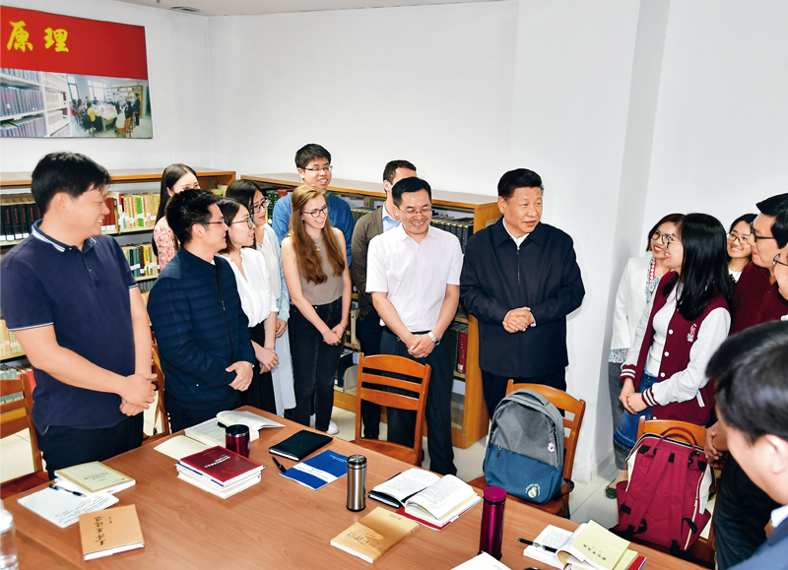
2018年5月2日，中共中央总书记、国家主席、中央军委主席习近平来到北京大学考察。这是习近平在北京大学马克思主义学院，与正在就“解读新时代”进行座谈交流的中外学生亲切交谈。 新华社记者 李涛/摄
第一，深刻阐述了马克思主义的科学世界观。《共产党宣言》以透彻而鲜明的语言描述了新的世界观，即唯物史观，为人们提供了认识自然、认识人类社会的科学思想武器。在人类思想史上，唯心主义用神、人性、观念等来解释一切的世界观，曾经长期统治着人们对社会现象的认识。在马克思主义诞生以前，空想社会主义对资本主义进行了猛烈抨击，对未来社会的图景进行了勾画，但无法找到实现其社会理想的正确道路和社会力量。在《共产党宣言》中，马克思、恩格斯科学阐明了资本主义的内在矛盾和无产阶级的历史使命，揭示了社会主义代替资本主义的历史必然性；精辟论述了马克思主义政党的性质、特点、基本纲领、策略原则，划清了科学社会主义和其他形形色色社会主义流派的界限。《共产党宣言》提出的一些重要思想，比如唯物史观、阶级斗争、无产阶级历史使命、共产主义新社会、人的全面发展、世界市场等，在人类思想史上具有革命性、开创性、突破性意义。《共产党宣言》深刻揭示了奴隶社会以来的历史都是阶级斗争的历史；揭示了生产力决定生产关系，经济基础决定上层建筑，生产力和生产关系、经济基础和上层建筑的矛盾运动推动社会形态依次更替的人类社会发展一般规律；揭示了资本主义生产社会化和生产资料私人占有之间的内在矛盾；揭示了资本主义必然灭亡和共产主义必然胜利的历史规律。正如恩格斯所说:“这个原理看来很简单，但是仔细考察一下也会立即发现，这个原理的最初结论就给一切唯心主义，甚至给最隐蔽的唯心主义当头一棒。”还说“这个事实不仅对于理论，而且对于实践都是最革命的结论”。《共产党宣言》发表后，马克思、恩格斯不断发展他们的思想，最终形成了系统完备的思想理论体系。《共产党宣言》是一部科学洞见人类社会发展规律的经典著作，是一部充满斗争精神、批判精神、革命精神的经典著作，是一部秉持人民立场、为人民大众谋利益、为全人类谋解放的经典著作。马克思主义理论的科学性和革命性源于辩证唯物主义和历史唯物主义的科学世界观和方法论，为我们认识世界、改造世界提供了强大思想武器，为世界社会主义指明了正确前进方向。
第二，深刻阐述了马克思主义政党的先进品格。《共产党宣言》对马克思主义政党的先进性作了深入阐述，指出共产党不是同其他工人政党相对立的特殊政党，他们没有任何同整个无产阶级的利益不同的利益。在实践方面，共产党是各国工人政党中最坚决的、始终起推动作用的部分；在理论方面，共产党胜过其余无产阶级群众的地方在于他们了解无产阶级运动的条件、进程和一般结果，在当前运动中同时代表运动的未来。马克思主义政党必须由最彻底最坚定的先进分子组成，共产党人应该是最不知疲倦、无所畏惧和可靠的先进战士。这些思想为马克思主义政党保持先进性和纯洁性提供了根本遵循。
第三，深刻阐述了马克思主义政党的政治立场。《共产党宣言》毫不掩饰马克思主义政党的阶级性，旗帜鲜明站在无产阶级和广大人民一边，热情讴歌人民群众在推动历史前进中的伟大作用，把无产阶级看作先进生产力的代表者、资本主义制度的掘墓人、新社会制度的创造者，强调过去的一切运动都是少数人的或者为少数人谋利益的运动，无产阶级的运动是绝大多数人的、为绝大多数人谋利益的独立的运动。这一鲜明的政治立场，充分肯定了人民的历史主体地位，充分体现了马克思主义政党的根本性质和宗旨。
第四，深刻阐述了马克思主义政党的崇高理想。《共产党宣言》确立了马克思主义政党的最高目标是实现共产主义，并把实现人的自由而全面的发展作为共产主义的本质特征。这一崇高理想站在了人类道义制高点，成为一代又一代共产党人忠贞不渝、坚强不屈的坚定信仰和不惧任何风险、战胜一切困难的精神支柱，成为马克思主义政党团结广大人民砸碎旧世界、创造新世界的精神旗帜。
第五，深刻阐述了马克思主义的革命纲领。《共产党宣言》指出，工人革命的第一步就是使无产阶级上升为统治阶级，争得民主，并利用自己的政治统治，尽可能快地增加生产力的总量。《共产党宣言》还就如何发展生产力提出了具体举措，尽管其中有些具体内容今天已经不适用了，但蕴含其中的精神仍然具有积极意义。这些思想对马克思主义政党领导人民进行革命斗争、武装夺取政权，对马克思主义政党夺取政权后加强政权建设特别是执政党建设，对发展社会主义民主、发展社会生产力、推动社会全面进步等都具有重大而深远的指导意义。
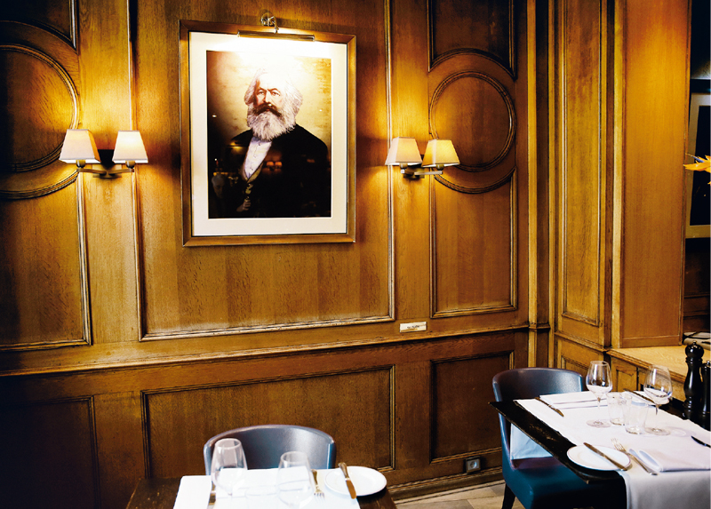
这是2018年2月7日在比利时首都布鲁塞尔市中心拍摄的白天鹅咖啡馆内景，当年马克思和恩格斯在这里撰写了《共产党宣言》。 新华社记者 叶平凡/摄
第六，深刻阐述了马克思主义政党的国际主义精神。《共产党宣言》对资本主义生产跨越国界、不断开拓世界市场进行了深刻分析，科学预见了物质生产和精神文化生产的世界普遍性趋势，进而指出共产主义不是一种狭隘的地域的运动，无产阶级要获得彻底解放必须解放全人类，号召全世界无产者联合起来。这为马克思主义政党胸怀全球、造福人类，共同创造美好世界提供了科学理论依据。
《共产党宣言》是一个内容丰富的理论宝库，作出的理论贡献是多方面的，值得我们反复学习、深入研究，不断从中汲取思想营养。
二、深刻认识《共产党宣言》对世界社会主义产生的深远影响
《共产党宣言》一经问世，就在实践上推动了世界社会主义发展，深刻改变了人类历史进程。恩格斯说，《共产党宣言》是“全部社会主义文献中传播最广和最具有国际性的著作，是从西伯利亚到加利福尼亚的千百万工人公认的共同纲领”。《共产党宣言》发表后不久，欧洲就爆发了声势浩大的革命运动。1864年，国际工人协会（史称“第一国际”）成立后，在马克思领导下支持各国工人阶级开展斗争，支持被压迫民族争取民族解放的斗争。1871年爆发的巴黎公社革命，是推翻资产阶级统治、建立由人民当家作主政权的第一次伟大尝试。各国工人阶级通过斗争，取得了政治选举权、八小时工作制、劳工立法等过去不可能取得的重大胜利。
1917年11月，列宁领导十月革命取得成功，在资本主义最薄弱的链条上打开了一个缺口，建立了世界上第一个社会主义国家，实现了社会主义从理论到实践的伟大飞跃。十月革命的成功证明了《共产党宣言》的真理性，让各国无产阶级革命和民族解放运动看到了希望。第二次世界大战结束后，一批国家先后走上社会主义道路，社会主义由一国发展到多国，世界社会主义力量大大增强。
我们党的老一辈革命家都是受《共产党宣言》的影响而走上革命道路的。我们党的第一部党纲就是按照《共产党宣言》精神制定的。我们党开辟的新民主主义革命道路、社会主义革命道路、社会主义建设道路、中国特色社会主义道路，都是把马克思主义基本原理同中国具体实际相结合的伟大创造。中国共产党是《共产党宣言》精神的忠实传人。
《共产党宣言》是近代以来最具影响力的著作。170年来，《共产党宣言》被译成200多种文字，出版数千个版本，成为世界上发行量最大的书籍之一。近20年来，西方各种机构评选“千年思想家”、“最具影响力的学者”等，马克思都名列前茅甚至高居榜首。2008年国际金融危机发生以来，世界上再度兴起“马克思热”，对《共产党宣言》、《资本论》等的研究再度成为热门。事实证明，《共产党宣言》的真理力量是永恒的，已经并将继续深刻影响世界历史进程。
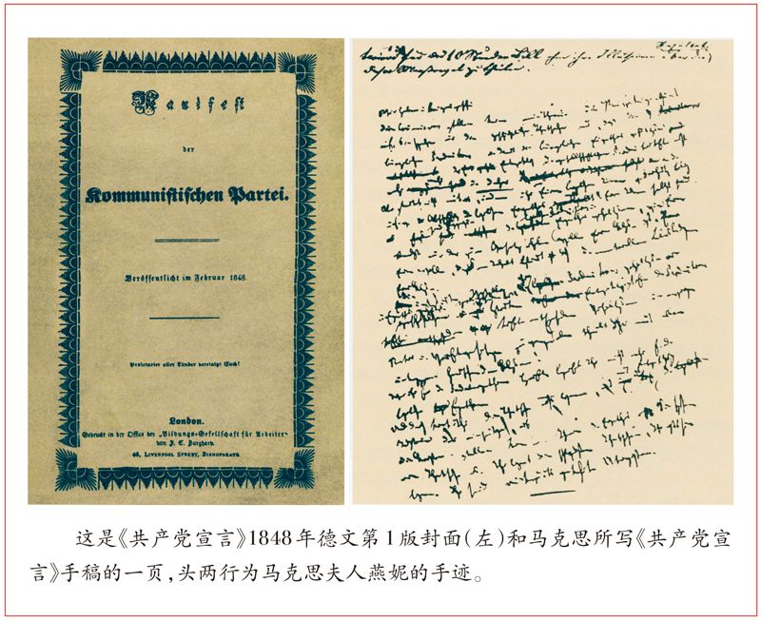
三、坚持《共产党宣言》的科学原理和科学精神
马克思、恩格斯在世时就说过，《共产党宣言》的某些地方“可以作一些修改”或者“有不同的写法”，但它“所阐述的一般原理整个说来直到现在还是完全正确的”。《共产党宣言》虽然诞生于170年前，但其阐述的基本原理没有过时，也不会过时。我说过，“如果心里觉得不踏实，就去钻研经典著作，《共产党宣言》多看几遍”，讲的就是温故知新的道理。今天，我们重温《共产党宣言》，就是要把《共产党宣言》蕴含的科学原理和科学精神运用到统揽伟大斗争、伟大工程、伟大事业、伟大梦想的实践中去，不断谱写新时代坚持和发展中国特色社会主义新篇章。
第一，矢志不渝为共产主义远大理想和中国特色社会主义共同理想而奋斗。《共产党宣言》揭示的人类社会最终走向共产主义的必然趋势，奠定了共产党人坚定理想信念、坚守精神家园的理论基础。理想信念的确立，是一种理性的选择，而不是一时的冲动，光有朴素的感情是远远不够的，还必须有深厚的理论信仰作支撑，否则一有风吹草动就会发生动摇。只要我们掌握了马克思主义基本原理，就能够深刻认识到实现共产主义是由一个一个阶段性目标逐步达成的漫长历史过程，需要若干代人接续奋斗、艰苦奋斗、不懈奋斗；就能够深刻认识到中国特色社会主义是实现中华民族伟大复兴的必由之路，也是中国共产党人带领人民追求崇高理想、开辟光明未来的成功道路。我今年年初在新进两委和省部级主要领导干部专题研讨班上讲过：“如果社会主义在中国没有取得今天的成功，如果中国共产党领导和我国社会主义制度也在苏联解体、苏共垮台、东欧剧变那场多米诺骨牌式的变化中倒塌了，或者因为其他原因失败了，那社会主义实践就可能又要长期在黑暗中徘徊了，又要像马克思所说的那样作为一个幽灵在世界上徘徊了。”由于中国特色社会主义不断成功，冷战结束后世界社会主义万马齐喑的局面得到很大程度的扭转，社会主义在同资本主义竞争中的被动局面得到很大程度的扭转，社会主义优越性得到很大程度的彰显。我们要把共产主义远大理想同中国特色社会主义共同理想统一起来、同我们正在做的事情统一起来，坚定道路自信、理论自信、制度自信、文化自信，不为任何风险所惧，不为任何干扰所惑，始终坚守共产党人的理想信念，不负共产党人的光荣称号。
第二，忠实践行以人民为中心的发展思想。学习运用《共产党宣言》，就要不忘初心、牢记使命，始终把人民放在心中最高位置，更好增进人民福祉，推动人的全面发展、社会全面进步。谋划发展，要着眼于满足人民日益增长的美好生活需要，贯彻新发展理念，着力解决发展不平衡不充分的问题，提高发展质量，不断提高人民生活品质、生活品位。深化改革，要站在人民立场上处理好涉及改革的重大问题，坚决破除一切阻碍生产力发展的体制机制障碍，坚决破除一切束缚社会文明进步的思想观念，给人民带来更多获得感、幸福感、安全感。保障和改善民生，要着眼于让发展成果更多更公平惠及全体人民，既尽力而为又量力而行，促进社会公平正义，在幼有所育、学有所教、劳有所得、病有所医、老有所养、住有所居、弱有所扶上不断取得新进展，不断朝着全体人民共同富裕迈进。

2018年5月9日，一位外国观众被北京“真理的力量——纪念马克思诞辰200周年主题展览”中一面展示不同国家出版的500多种《共产党宣言》的书墙所吸引。 中新社记者 贾天勇/摄
第三，顺应世界发展大势推动构建人类命运共同体。当前，世界多极化、经济全球化、社会信息化、文化多样化深入发展，各国相互关联、相互依存程度之深前所未有，充分印证了马克思、恩格斯在《共产党宣言》中所作的科学预见。每个国家都有发展权利，同时都应该在更加广阔的层面考虑自身利益，不能以损害其他国家利益为代价。实行单边主义、保护主义，不符合人类社会发展规律。我们要坚定不移维护和发展我国发展利益，同时要坚定不移扩大对外开放，推动国际社会共担时代责任，合作应对经济全球化带来的挑战，推动经济全球化朝着更加开放、包容、普惠、平衡、共赢的方向发展，让不同国家、不同阶层、不同人群共享经济全球化带来的机遇。
第四，按照新时代新要求加强党的建设。《共产党宣言》为马克思主义建党学说奠定了理论基础。党的十八大以来，我们对坚持党的领导不仅在理论上有了新认识，而且在实践中有了新探索，完善了党对一切工作领导的体制机制。我们要把坚持党的领导贯彻和体现到改革发展稳定、内政外交国防、治党治国治军各个领域各个方面，确保党始终总揽全局、协调各方。党要领导人民推进伟大社会革命、实现民族伟大复兴，就必须发扬自我革命精神，深入推进全面从严治党的决心不能动摇、要求不能降低、力度不能减弱。要认真贯彻落实党的十九大提出的新时代党的建设总要求和重大部署，在整体推进党的各项建设的同时，重点解决党内出现的新问题，着力解决好人民群众反映强烈的形式主义、官僚主义问题，一些干部不敢为、不愿为、不会为的问题，一些基层党的建设弱化、虚化、边缘化的问题，等等，确保我们党永葆马克思主义政党本色、永远走在时代前列、永远做中国人民和中华民族的主心骨。
第五，不断开辟马克思主义中国化新境界。与时代同步伐，与人民共命运，关注和回答时代和实践提出的重大课题，是马克思主义永葆生机活力的奥妙所在。《共产党宣言》所阐述的一般原理整个说来是正确的，但不能要求《共产党宣言》对170年后人类社会发展提出的所有具体问题都提供现成答案。我们要以科学的态度对待科学，以真理的精神追求真理，不断赋予马克思主义以新的时代内涵。我们要洞察时代风云，把握时代大势，站在人类发展前沿，积极探索关系人类前途命运的重大问题，为应对当今世界面临的全球性挑战、解决人类面临的共性问题贡献中国智慧、中国方案。要紧密联系亿万群众的创造性实践，尊重人民群众的主体地位和首创精神，作出新概括、获得新认识、形成新成果。要坚持问题导向，聚焦我国改革开放和社会主义现代化建设面临的重大现实问题、全局性战略问题、人民群众关心关注的热点难点问题，为解决问题提供新理念、新思路、新办法。要吸收人类创造的一切优秀文化成果，不断深化对共产党执政规律、社会主义建设规律、人类社会发展规律的认识，发展21世纪马克思主义、当代中国马克思主义，续写马克思主义中国化新篇章。
第六，加强对马克思主义经典著作的学习研究。广大党员、干部特别是高级干部要学好用好《共产党宣言》等马克思主义经典著作，坚持学以致用、用以促学，原原本本学，熟读精思、学深悟透，熟练掌握马克思主义立场、观点、方法，不断提高马克思主义理论素养。要加大经典著作编译力度，坚持既出成果又出人才，培养一支新时代马克思主义经典著作编译骨干队伍。要深化经典著作研究阐释，推进经典著作宣传普及，不断推出群众喜闻乐见、贴近大众生活的形式多样的理论宣传作品，让理论为亿万人民所了解所接受，画出最大的思想同心圆。
再过30年，也就是到2048年《共产党宣言》发表200周年之时，正是我们全面建成社会主义现代化强国、实现中华民族伟大复兴之际。届时，中国共产党人和中国人民将以自己的壮举进一步证明马克思主义的科学性、真理性、预见性，让我们以实际行动迎接这个伟大时刻的到来吧!

